Comunicato stampa 2023 _ RADIATORI

PRESS OFFICE
Milano|Genova
press@taconline.it
taconline.it
L’essenza di Fiora.

Spazi per sognare dove il design e la bellezza dei dettagli fanno la differenza. Personalizzazione all’estremo grazie a texture, colori ed emozioni uniche che rendono il bagno un luogo in cui si vuole stare.
30 anni nella progettazione di spazi con un concetto globale in cui ogni prodotto è speciale e fa parte di un tutto. Un ambiente in cui si integrano mobili, top e lavabi, piatti doccia, pannelli, radiatori, specchi e accessori.

Progettati per adattarsi a qualsiasi colore e finitura delle collezioni Fiora, sono l’elemento perfetto per abbinare e armonizzare bagni unici creando un’atmosfera di design globale.

Celsius e Vulcano, due radiatori con caratteristiche diverse che si adattano a tutte le esigenze, entrambi dotati di opzione portasciugamani.
Celsius, con tecnologia idraulica.
Vulcano, elettrico e ideale per ambienti senza presa d’acqua.

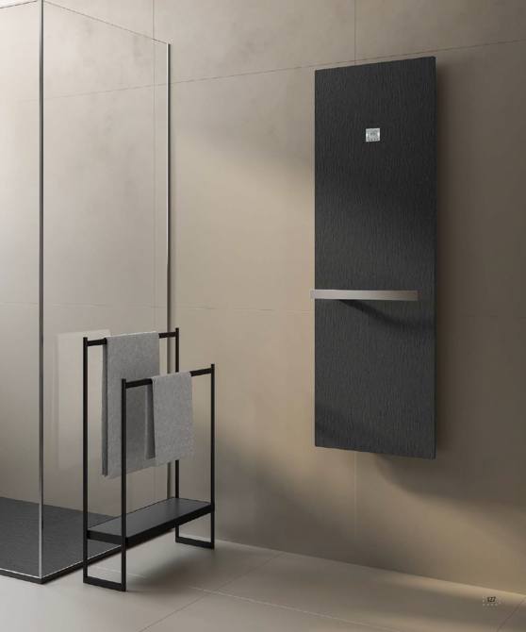

SPAZIO FIORA: radiatore ı piatto doccia ı accessori
Radiatore Vulcano Lastra 22T Negro ı Piatto doccia Silex Plus Lastra 22T Negro ı Portasciugamani Sen 22T Negro - 0MT Negro

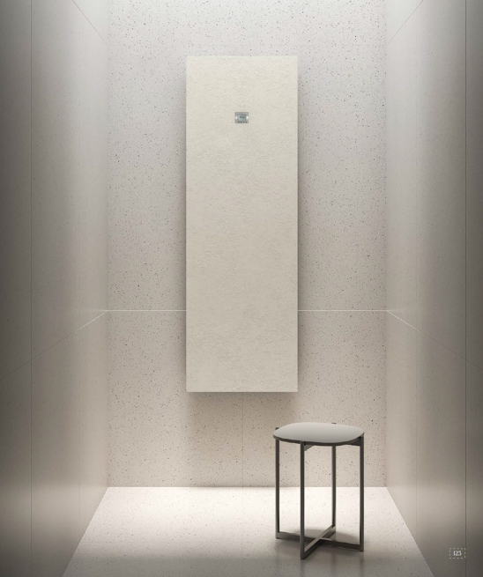

SPAZIO FIORA: radiatore ı pannelli ı accessori
Radiatore Vulcano Concrete 0T Blanco Roto ı Skin Panels Liso DP0 Blanco ı Sgabello Sen 0T Blanco Roto

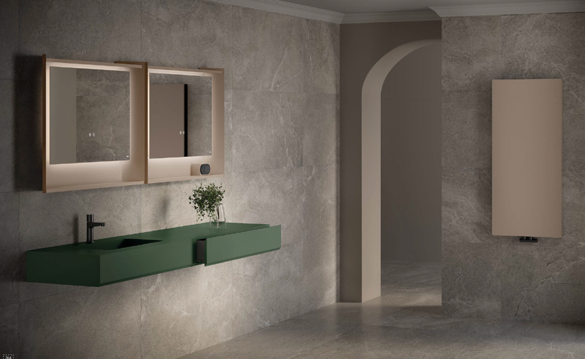

SPAZIO FIORA: mobile ı radiatore
Consolle Making Liso 52M Army ı Cassettone Making Liso 52M Army ı Specchio Sharp Liso 36T Capuccino ı Radiatore Celsius Liso 36T Capuccino

Informazioni su Fiora
Fiora è specializzata in soluzioni globali per il bagno: dai mobili ai piatti doccia, ai radiatori o ai pannelli. Esempi di un catalogo di prodotti con un proprio DNA intrecciato con filamenti di artigianalità, qualità, creatività, funzionalità e innovazione. Per qualsiasi tipo di design.
Combina la sua vasta esperienza con il poliuretano con altri materiali complementari. I suoi progetti si distinguono per un'ampia varietà di colori e diverse finiture e superfici. Disegni in armonia con lo spazio e il tempo che rivelano la precisione tecnologica e la delicatezza dell'artigianato. Due valori apparentemente opposti, la cui fusione equilibrata è la chiave del lavoro del marchio spagnolo.
*Il materiale Silexpol®, è il risultato di un programma di ricerca che segue processi certificati di massima sostenibilità, è il risultato della costante innovazione del marchio e offre vantaggi come durata, antiscivolo, facilità di pulizia e, inoltre, è riparabile e resistente. La tecnologia Nanobath® conferisce proprietà fungicide, antibatteriche e idrofobiche. Perfetto per gli spazi umidi.

fiorabath.com

